2023-01

|  |  |
| --- | --- |
| **Professor:** | RADAMÉS PEREIRA |

Atributos de uma boa especificação de Projeto de Software:

* Clareza
* Não Ambígua
* Completa
* Simples
* Bem escrita

**UNIVERSIDADE COMUNITÁRIA REGIONAL DE CHAPECÓ - UNOCHAPECÓ**

**ÁREA DE CIÊNCIAS EXATAS E AMBIENTAIS**

**CIÊNCIA DA COMPUTAÇÃO**

Delícias Gourmet

Equipe: **JOÃO INÁCIO CARLESSO RUGUZZONI**

Introdução

## Resumo do Projeto

Em uma indústria alimentícia chamada "Delícias Gourmet", o controle de materiais é um processo-chave para garantir a qualidade e a eficiência dos produtos finais. Nesta história, vamos explorar como diferentes atores desempenham funções importantes em seus respectivos setores, interagindo e colaborando para manter o sistema de controle de materiais funcionando sem problemas.

A história começa com João, o gerente de compras, que é responsável por adquirir os ingredientes e os materiais necessários para a produção dos alimentos. Ele trabalha em estreita colaboração com os fornecedores para garantir a qualidade dos produtos e negocia os melhores preços para reduzir os custos de produção.

Maria, a supervisora de estoque, trabalha em conjunto com João. Ela é responsável por gerenciar o armazenamento dos materiais e garantir que todos os itens estejam devidamente organizados e estocados. Quando os ingredientes e materiais chegam ao armazém, Maria confere e verifica se tudo está em conformidade com os pedidos feitos por João.

Dentro da fábrica, Pedro, o coordenador de produção, coordena a utilização dos ingredientes e materiais no processo de fabricação. Ele colabora com Maria para garantir que os itens necessários sejam entregues no momento certo e na quantidade adequada. Pedro também trabalha com os líderes de cada linha de produção para planejar e otimizar a utilização dos materiais.

Na área de controle de qualidade, Ana, a analista de qualidade, monitora o processo de produção, verificando se todos os ingredientes e materiais estão dentro dos padrões exigidos. Ela também é responsável por conduzir inspeções regulares e garantir que a produção esteja em conformidade com as normas de segurança alimentar e regulamentações governamentais.

Por fim, a história se completa com Carlos, o responsável pelas vendas e distribuição dos produtos. Ele coordena a entrega dos produtos acabados aos clientes e mantém um registro de todas as vendas realizadas. Carlos também fornece informações sobre a demanda do mercado e as preferências dos clientes, o que ajuda João na seleção de fornecedores e ingredientes para futuras compras.

Esta história ilustra como os diferentes atores em uma indústria alimentícia colaboram e desempenham funções cruciais para manter o sistema manual de controle de materiais funcionando de forma eficiente. A interdependência entre as atividades de João, Maria, Pedro, Ana e Carlos é fundamental para garantir que a "Delícias Gourmet" mantenha sua reputação de qualidade e satisfação do cliente.

## Plataforma de desenvolvimento

Foi utilizado o PUML.

## Plataforma de operação

Foi optado utilizar a plataforma GITHUB.

## Definições e siglas

Sem definições ou siglas.

## Perspectiva do produto

### Modos de operação

### Utilizado somente o PUML.

### Requisitos de adaptação ao ambiente

Sem requisitos de adaptação ao ambiente.

|  |  |  |
| --- | --- | --- |
| Número de ordem | Requisito | Detalhes |
| 1 | Configuração de ticket de venda e da Nota Fiscal Eletrônica | Configuração dos campos de formulário com interface responsiva. |

## Funções do produto

R1.1- Controle de materiais;

R1.2- Garantia de qualidade e eficiência dos produtos finais;

R1.3- Compra, armazenamento e controle de alimentos;

R1.4- Produzir alimentos;

R1.5- Controlar a produção com otimização do uso de materiais;

R1.6- Controlar entrega de produtos e preferência;

R1.7- Monitorar e cumprir normas de segurança alimentar e regulamentações governamentais;

R1.8- Manter registros e documentação;

R1.9- Planejar e realizar inspeções regulares;

R1.10- Negociar contratos com fornecedores;

R1.11- Monitorar a demanda do mercado;

R1.12- Coletar dados de desempenho e eficiência;

## Características dos usuários

O Delicias Gourmet não é focado somente em um nicho social, mas sim no público geral. Para todas as pessoas que querem degustar algo de alto padrão, qualidade e feito com amor.

## Restrições

Sem restrições.

## Hipóteses de trabalho

Linguagens que sejam compatíveis com a ferramenta de desenvolvimento. Com a ideia de manter a padronização.

# Requisitos específicos

## Interfaces externas

### Visão geral

O projeto ainda não possuí interface.

### Requisitos para interfaces gráficas de usuário

Sugere-se, no caso de interfaces gráficas, a inclusão dos seguintes elementos:

* Um esboço do layout gráfico sugerido para a interface;
* Uma descrição dos relacionamentos com outras interfaces;
* Um diagrama de estados/atividades, caso necessário para melhor entender-se o comportamento requerido da interface;
* Uma lista dos campos de dados da interface;
* Uma lista dos comandos da interface;
* BPM;

## Requisitos funcionais

R1.1 – Controle de materiais: Responsável por adquirir os ingredientes e materiais necessários para a produção de alimentos, garantindo a qualidade dos produtos em estreita colaboração com os fornecedores.

R1.2 – Garantia de qualidade e eficiência dos produtos finais: Responsável por monitorar o processo de produção e garantir que todos os ingredientes e materiais estejam dentro dos padrões exigidos.

R1.3 – Compra, armazenamento e controle de materiais: Responsável por comprar os materiais e ingredientes e gerenciar o armazenamento e controle deles.

R1.4 – Produzir Alimentos: Responsável por coordenar a utilização dos ingredientes e materiais no processo de fabricação dos alimentos.

R1.5 – Controlar a produção com otimização do uso de materiais: Responsável por trabalhar com os líderes de cada linha de produção para planejar e otimizar a utilização dos materiais.

R1.6 – Controlar entrega de produtos e preferência de clientes: Responsável por coordenar a entrega dos produtos acabados aos clientes, manter um registro de todas as vendas realizadas e fornecer informações sobre a demanda do mercado e as preferências dos clientes.

R1.7 - Negociação com fornecedores: Responsável por negociar os melhores preços com fornecedores para reduzir os custos de produção.

R1.8 - Conformidade com normas de segurança alimentar e regulamentações governamentais: Responsável por garantir que a produção esteja em conformidade com as normas de segurança alimentar e regulamentações governamentais.

R1.9 - Planejamento de compras futuras: Responsável por planejar futuras compras de ingredientes e materiais com base nas informações sobre a demanda do mercado e as preferências dos clientes.

### Diagramas de casos de uso (Modelo UML)

@startuml

left to right direction

actor "Gerente de Compras" as gc

actor "Supervisor de Estoque" as sde

actor "Coordenador de Produção" as cp

actor "Analista de Qualidade" as aq

actor "Gerente de Vendas" as gv

actor Vendedor as vd

rectangle "Caso de uso" {

usecase "Organizar Materiais" as UC1

usecase "Gerenciar Materiais" as UC2

usecase "Supervisionar Estoque" as UC3

usecase "Receber Comissão" as UC4

usecase "Vender Produtos" as UC5

usecase "Controlar Vendas" as UC6

usecase "Comprar Materiais" as UC7

usecase "Conferir e Verificar Materiais" as UC8

usecase "Garantir a entrega dos Materiais" as UC9

usecase "Planejar a utilização dos Materiais" as UC10

usecase "Monitorar o Processo de Produção" as UC11

usecase "Conduzir Inspeções Regulares" as UC12

usecase "Coordenar a entrega dos Produtos" as UC13

usecase "Registrar todas as Vendas" as UC14

usecase "Formar equipe de Vendas" as UC15

usecase "Cumprir Cotas" as UC16

}

vd -- UC4

vd -- UC16

vd -- UC5

gv -- UC6

gv -- UC15

(UC4) .> (UC5) : <<include>>

sde -- UC2

gv --|> vd

gc -- UC7

gc --|> sde

sde -- UC8

cp -- UC10

aq -- UC11

aq -- UC12

vd -- UC13

vd -- UC14

sde -- UC1

cp -- UC9

sde -- UC3

@enduml

### Fluxos dos casos de uso

Caso de Uso: Adquirir ingredientes e materiais (R1.1, R1.7, R1.9)

Ator Principal: João (Gerente de Compras)

Fluxo principal:

João analisa os ingredientes e materiais necessários para a produção de alimentos.

João pesquisa e entra em contato com os fornecedores para obter informações sobre preços e disponibilidade.

João negocia com os fornecedores para obter os melhores preços e condições.

João seleciona os fornecedores com base nas negociações e na qualidade dos produtos.

João realiza o pedido dos ingredientes e materiais aos fornecedores selecionados.

Caso de Uso: Gerenciar armazenamento e controle de materiais (R1.3)

Ator Principal: Maria (Supervisor de Estoque)

Fluxo principal:

Maria recebe os ingredientes e materiais entregues pelos fornecedores.

Maria confere os itens recebidos com base nos pedidos feitos por João.

Maria organiza e armazena os ingredientes e materiais nos locais apropriados no estoque.

Maria registra a entrada dos materiais no sistema de controle de estoque.

Caso de Uso: Coordenar utilização de ingredientes e materiais na produção (R1.4, R1.5)

Ator Principal: Pedro (Coordenador de Produção)

Fluxo principal:

Pedro recebe as informações sobre os ingredientes e materiais necessários para a produção.

Pedro verifica o estoque disponível e solicita os materiais necessários a Maria, se necessário.

Pedro coordena a utilização dos ingredientes e materiais nas linhas de produção.

Pedro monitora o consumo de materiais durante o processo de fabricação.

Pedro reporta quaisquer problemas ou escassez de materiais a João e Maria.

Caso de Uso: Monitorar processo de produção e qualidade (R1.2, R1.8)

Ator Principal: Ana (Analista de Qualidade)

Fluxo principal:

Ana acompanha o processo de produção para garantir que todos os ingredientes e materiais estejam sendo utilizados corretamente.

Ana realiza inspeções regulares nos ingredientes, materiais e produtos finais.

Ana verifica se os padrões de qualidade e segurança alimentar estão sendo atendidos.

Ana registra os resultados das inspeções e reporta quaisquer problemas encontrados.

Caso de Uso: Coordenar entrega de produtos e registro de vendas (R1.6)

Ator Principal: Carlos (Responsável por Vendas e Distribuição)

Fluxo principal:

Carlos recebe os pedidos de produtos acabados dos clientes.

Carlos coordena a entrega dos produtos aos clientes dentro dos prazos estabelecidos.

Carlos registra as vendas realizadas e atualiza o sistema de controle de estoque.

Carlos coleta informações sobre a demanda do mercado e as preferências dos clientes para auxiliar

**Diagrama de Atividades**

@startuml

start

:Maria recebe os ingredientes e materiais entregues pelos fornecedores;

:Maria confere os itens recebidos com base nos pedidos feitos por João;

if (Itens faltantes ou danificados?) then (sim)

:Maria informa ao Gerente de Compras sobre os itens faltantes ou danificados;

:Gerente de Compras verifica o estoque atual;

if (Itens disponíveis para reposição?) then (sim)

:Gerente de Compras faz pedidos de reposição dos itens faltantes;

:Gerente de Compras recebe confirmação dos fornecedores sobre os pedidos;

:Maria recebe os materiais de reposição dos fornecedores;

:Maria confere os itens recebidos com base nos pedidos de reposição;

:Maria organiza e armazena os materiais de reposição no estoque;

:Maria registra a entrada dos materiais de reposição no sistema de controle de estoque;

else (não)

:Gerente de Compras comunica a Maria que não há itens disponíveis para reposição;

:Maria registra a falta de itens no sistema de controle de estoque;

endif

else (não)

:Maria organiza e armazena os ingredientes e materiais nos locais apropriados no estoque;

:Maria registra a entrada dos materiais no sistema de controle de estoque;

endif

stop

@enduml

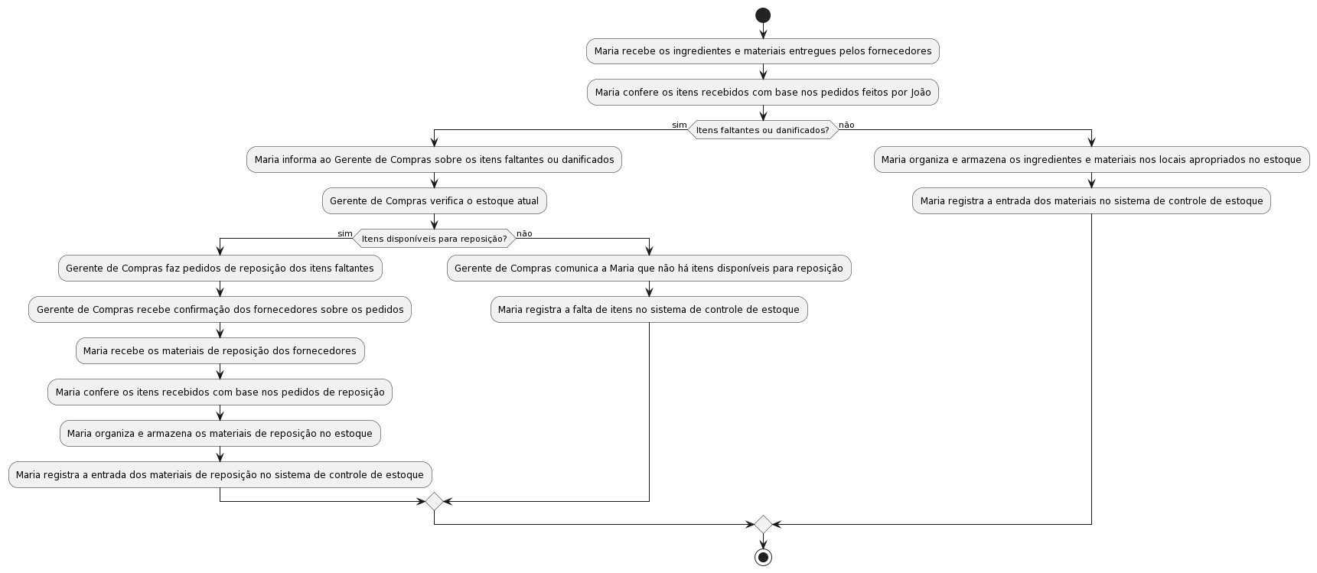

@startuml

start

:Ana acompanha o processo de produção;

:Ana verifica se todos os ingredientes e materiais estão sendo utilizados corretamente;

:Ana realiza inspeções nos ingredientes;

:Ana realiza inspeções nos materiais;

:Ana realiza inspeções nos produtos finais;

:Ana verifica se os padrões de qualidade e segurança alimentar estão sendo atendidos;

:Ana registra os resultados das inspeções;

if (Problemas encontrados?) then (sim)

:Ana reporta os problemas encontrados;

if (Ação corretiva necessária?) then (sim)

:Gestor de Qualidade analisa os problemas relatados;

:Gestor de Qualidade define ações corretivas;

else (não)

:Gestor de Qualidade avalia os resultados das inspeções;

endif

:Gestor de Qualidade acompanha a implementação das ações corretivas;

else (não)

:Gestor de Qualidade avalia os resultados das inspeções;

endif

stop

@enduml

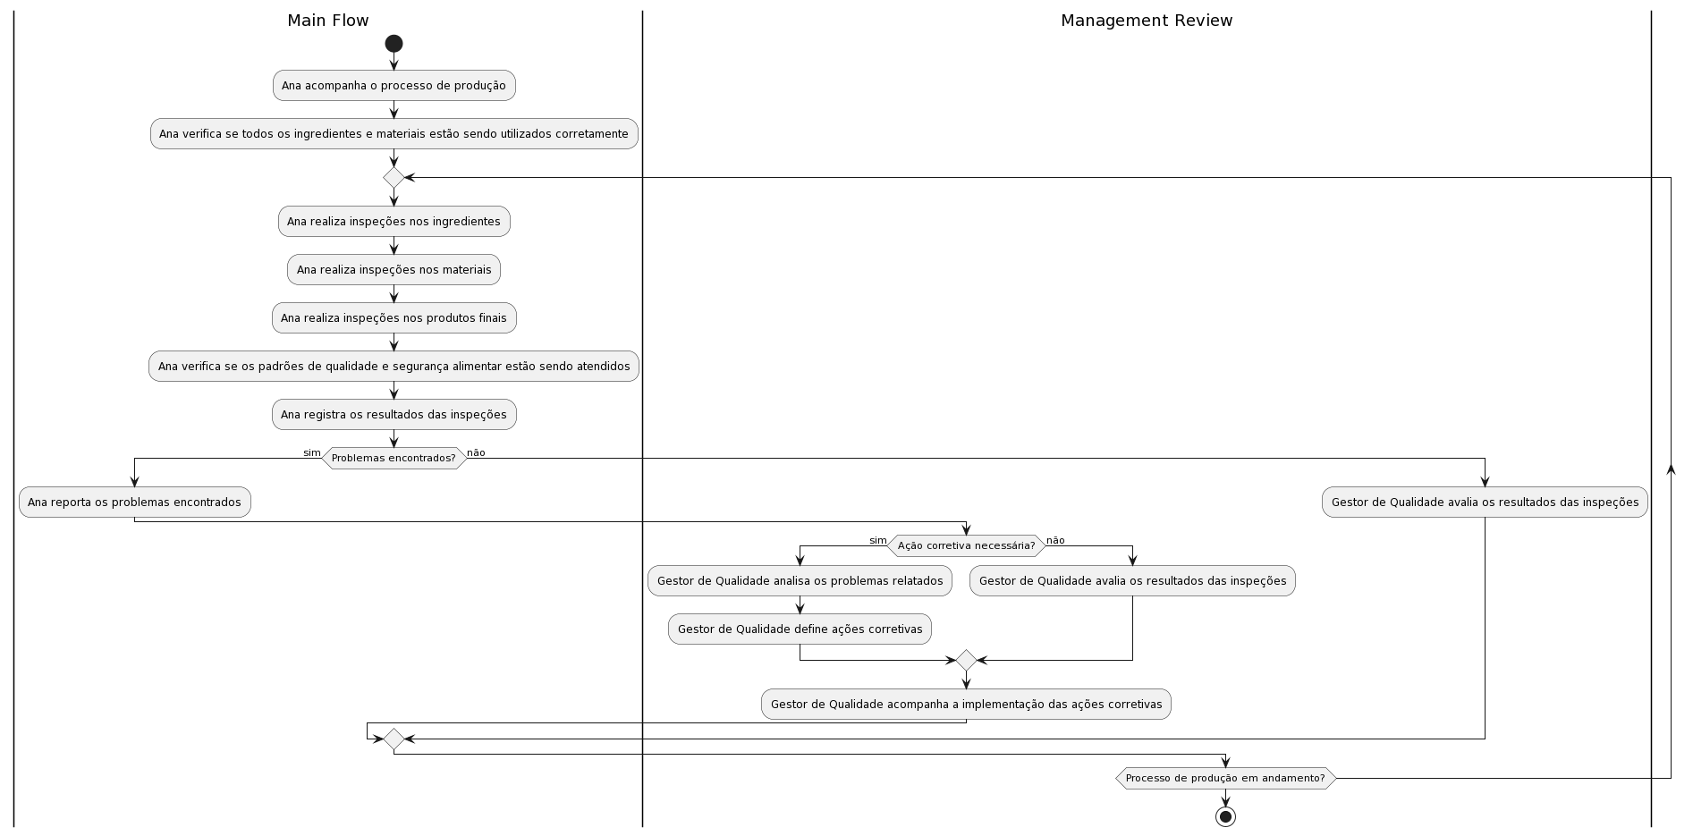

## Requisitos não-funcionais

Segurança alimentar: O sistema deve garantir a integridade dos alimentos e o cumprimento das normas de segurança alimentar estabelecidas pelas autoridades regulatórias.

Confiabilidade: O sistema de controle de materiais deve ser confiável, minimizando erros e interrupções no processo. As informações sobre estoque, pedidos e produção devem ser precisas e atualizadas.

Desempenho: O sistema deve ser capaz de processar um grande volume de dados de forma eficiente, garantindo tempos de resposta rápidos e desempenho adequado em todas as etapas do processo de controle de materiais.

Usabilidade: A interface do sistema deve ser intuitiva e fácil de usar, permitindo que os atores envolvidos realizem suas tarefas de forma eficiente, mesmo sem treinamento extenso.

Escalabilidade: O sistema deve ser dimensionado para lidar com um aumento na demanda de produção, aquisição de materiais e armazenamento de forma a garantir sua operação contínua sem degradação do desempenho.

Integração: O sistema deve ser capaz de integrar-se a outros sistemas existentes na indústria alimentícia, como sistemas de gestão de estoque, sistemas de produção e sistemas de vendas, a fim de facilitar a troca de informações e a colaboração entre os diferentes setores.

Auditabilidade: O sistema deve permitir o rastreamento e registro de todas as transações e atividades relacionadas ao controle de materiais, a fim de possibilitar auditorias internas e externas, bem como a identificação e resolução de problemas.

Disponibilidade: O sistema deve estar disponível e acessível para os usuários sempre que necessário, minimizando o tempo de inatividade não planejado.

Privacidade de dados: O sistema deve garantir a proteção dos dados sensíveis dos clientes, fornecedores e da empresa, cumprindo as regulamentações de privacidade e proteção de dados.

Manutenção e suporte: O sistema deve ser projetado de forma a facilitar a manutenção, atualizações e correções de erros, e também fornecer suporte adequado aos usuários em caso de problemas ou dúvidas.

### Requisitos de desempenho

Requisitos de desempenho devem ser especificados de forma quantitativa e mensurável.

### Requisitos de dados persistentes

Descrevem-se aqui estruturas lógicas de dados persistentes (que mantém seu valor após a execução do programa) que sejam usadas pelo produto. Cada estrutura de dados pode ser, por exemplo, um arquivo convencional ou uma tabela em um banco de dados.

INCLUIR AQUI O MODELO DE BANCO DE DADOS

### Restrições ao desenho

Restrições de projeto impostas por padrões externos, com influência da legislação..

### Atributos de Qualidade

Indica os atributos de qualidade, seguindo as características e subcaracterísticas recomendadas pela norma [ISO-9126](https://drive.google.com/open?id=14-OfxrvT5pD4sblFt234r8NPBNwt2HmG).

# Análise de UCP

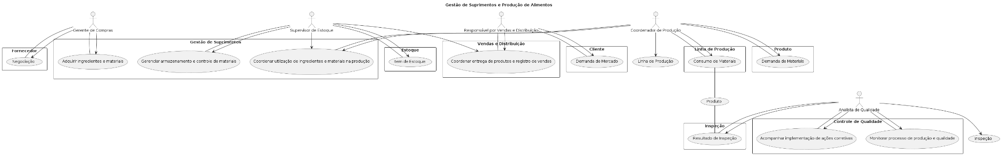

@startuml

actor João as "Gerente de Compras"

actor Maria as "Supervisor de Estoque"

actor Pedro as "Coordenador de Produção"

actor Ana as "Analista de Qualidade"

actor Carlos as "Responsável por Vendas e Distribuição"

rectangle "Gestão de Suprimentos" {

João -- (Adquirir ingredientes e materiais)

Maria -- (Gerenciar armazenamento e controle de materiais)

Pedro -- (Coordenar utilização de ingredientes e materiais na produção)

}

rectangle "Controle de Qualidade" {

Ana -- (Monitorar processo de produção e qualidade)

Ana -- (Acompanhar implementação de ações corretivas)

}

rectangle "Vendas e Distribuição" {

Carlos -- (Coordenar entrega de produtos e registro de vendas)

}

rectangle "Fornecedor" {

(Negociação) -- João

}

rectangle "Estoque" {

(Item de Estoque) -- Maria

}

rectangle "Linha de Produção" {

(Consumo de Materiais) -- Pedro

}

rectangle "Inspeção" {

(Resultado de Inspeção) -- Ana

}

rectangle "Cliente" {

(Demanda de Mercado) -- Carlos

}

rectangle "Produto" {

(Demanda de Materiais) -- Pedro

}

João --> (Negociação)

João --> (Adquirir ingredientes e materiais)

Maria --> (Gerenciar armazenamento e controle de materiais)

Maria --> (Item de Estoque)

Maria --> (Coordenar utilização de ingredientes e materiais na produção)

Maria --> (Coordenar entrega de produtos e registro de vendas)

Pedro --> (Linha de Produção)

Pedro --> (Coordenar utilização de ingredientes e materiais na produção)

Pedro --> (Consumo de Materiais)

Pedro --> (Demanda de Materiais)

Ana --> (Monitorar processo de produção e qualidade)

Ana --> (Acompanhar implementação de ações corretivas)

Ana --> (Inspeção)

Ana --> (Resultado de Inspeção)

Carlos --> (Coordenar entrega de produtos e registro de vendas)

Carlos --> (Demanda de Mercado)

(Consumo de Materiais) -- (Produto)

(Produto) -- (Resultado de Inspeção)

@enduml

Referências:

*IEEE Std. 830 – 1993. IEEE Recommended Practice for Software Requirements Specifications.*

*IEEE ISO/IEC/IEEE 29148 – 2011. IEEE Systems and software engineering — Life cycle processes — Requirements engineering*

**OBSERVAÇÃO: Os itens deste modelo de especificação, recomendado pela IEEE, poderão ser complementados com novos itens caso sejam justificáveis.**